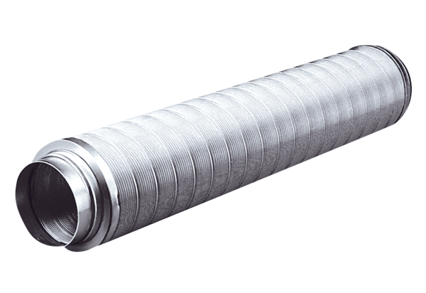Трубный шумоглушитель RSR 28Комплект поставки: 1 штукАссортимент: C
Номер артикула: 0092.0318Изготовитель: MAICO

